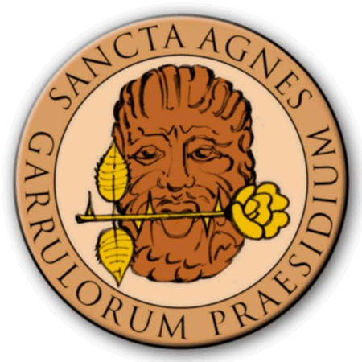
IL PIANETA MALDICENZA 2014
Nona Edizione

COMUNICATO STAMPA

PRESENTATA IN MUNICIPIO LA NONA
RASSEGNA “IL PIANETA MALDICENZA”

E' incentrata sul coinvolgimento dei giovani aquilani la nona edizione della rassegna agnesina "Il Pianeta Maldicenza". Il programma è stato illustrato, stamane in Municipio, alla presenza del sindaco Massimo Cialente e dell'assessore comunale alla Cultura, Betty Leone, dal presidente dell'Associazione culturale "Confraternita aquilana dei 'devoti' di Sant'Agnese", Angelo De Nicola e dagli operatori culturali Franco Villani e Rossana Crisi ("Il Gruppo dell'Aquila) e Sergio Marziani (Associazione culturale Pizzodoca), che curano il Concorso d'arte critica che decreterà il vincitore dell'Agnesino 2014. Presente anche una folta rappresentanza del Comitato Organizzatore composto da rappresentanti di altre Istituzioni cittadine (Società Dante Alighieri, Accademia della Cucina e Istituto Alberghiero) e dalle undici storiche Confraternite e Congreghe agnesine.
Un programma nutrito quello della Rassegna 2014 dedicato alla tradizione tutta aquilana del “dire il male” (e non “dire male”), che dal 2003 viene organizzato dall'associazione culturale “Confraternita dei 'devoti' di Sant'Agnese” e che in questa edizione si svolgerà dal 16 al 19 gennaio, ospitato nel cuore della città ancora ferita nella formula impegnativa delle quattro giornate con il patrocinio del Comune e il sostegno della Bper.
In sintesi, la nona edizione prenderà il via giovedì 16 gennaio, non a caso, presso il Liceo “D. Cotugno” con la seconda edizione del Convegno sul tema “Il dialetto come presidio dell'identità civica” a cura della Società Dante Alighieri dell'Aquila. Ci sarà un contributo del professor Tullio De Mauro, linguista di fama, e un concerto dei gruppi aquilani Dadadub Sound System e Trio 99.
Nella seconda giornata, venerdì 17 gennaio, presso l'Auditorium “Sericchi” della ex Carispaq, conferenza-spettacolo sul tema “La maldicenza nel teatro”. Intervengono gli attori Anna Teresa Rossini e Mariano Rigillo, nonché Federico Fiorenza e Tommaso Ceddia con interpretazioni degli attori Rossana Crisi Villani, Bartolomeo Giusti e Claudio Marchionne. Coordina Franco Villani.
Sabato 18 gennaio, terza giornata, presso il Teatro Ridotto del Comunale, la Compagnia teatrale “Il Gruppo dell’Aquila” e l’Associazione culturale Pizzodoca metteranno in scena la commedia in dialetto aquilano “Storie d’amore aju Canadà- ovvero stasera proviamo Liolà di Pirandello” di Rossana Crisi Villani con regia di Franco Villani.
Domenica 19 gennaio, quarta giornata, sempre presso il Teatro Ridotto del Comunale, l'ormai tradizionale Concorso d'arte critica al quale parteciperanno, per la prima volta, anche i lavori presentati da studenti, in particolare del Liceo Cotugno e dell'Istituto I.I.S. (ex Itis). A seguire in Piazza Palazzo e dintorni consegna del Palio di Sant'Agnese alla confraternita vincitrice e premiazione del vincitore dell'Agnesino 2014. La municipalità offrirà a tutti brindisi caldo preparato dall'Ana-Gruppo Alpini “M. Iacobucci” dell'Aquila e dolci di Sant'Agnese preparati dal Club Devote di Sant'Agnese con treccia di Sant'Agnese preparata, su loro ricetta, dagli studenti dell'Istituto Alberghiero dell'Aquila. Allieterà la serata Dante Sorrentino e la sua Jazz Band.
Per l'evento annullo filatelico speciale (a cura di Dino Durastante) con artistica cartolina dedicata alla ricostruzione della città realizzata dal fotografo Raniero Pizzi. Ogni evento è a ingresso libero.
L’Aquila, 7 gennaio 2014

In allegato:
il programma in PDF e in WORD
la cartolina
e un'immagine de Palio di Sant'Agnese

ALBO D’ORO DELL'“AGNESINO”

2013 - Giacomo Carnicelli
2012 - Stefano Carnicelli
2009 - Pio Di Stefano
2008 - Rossana Crisi Villani
2007 - Franco Narducci
2006 - Pio Di Stefano
2005 - Gianni Sebastiani
2004 - Anonimo

ALBO D’ORO DEL “PALIO DI SANT’AGNESE”

2013 – Congrega degli Amici di Zeppetella - Tornimparte
2012 - Gruppo Amici Sant’Agnese Pianola
2009 - Congrega Bar Gran Sasso

